INFORMACIÓN DEPORTIVA RELEVANTE PARA DIRECTIVOS RFEG
ACCESO A INFORMACIÓN PRIVADA
Toda la información deportiva que generan los diferentes departamentos federativos, queda almacenada internamente en la intranet y está dividida en el área de documentos de trabajo (carpetas que gestiona cada departamento) y en un área específica relacionada con el alto rendimiento y seguimiento de jugadores. A ambas se accede a través de la web principal (www.rfegolf.es) mediante usuario y contraseña (en estos momentos existen usuarios genéricos por departamento con acceso a toda la información; está pendiente definir usuarios particulares y restringir permisos).
La intranet federativa es la herramienta que permite trabajar a nivel de grupo, dando posibilidad a los usuarios de compartir documentos y carpetas entre personas que trabajan en un mismo departamento o entre distintos departamentos, con la ventaja añadida de poder acceder a los documentos desde cualquier sitio con acceso a internet. Además, la documentación queda almacenada en un servidor seguro del que se realiza backup diario.
ACCESO A INFORMACIÓN PUBLICA
Web Real Federacion Española de Golf: www.rfegolf.es
Al ser la intranet una herramienta que facilita la gestión interna, los comités deportivos utilizan la web abierta federativa (www.rfegolf.es), para publicar la información de interés general (calendarios, rankings, circulares, noticias, normativa, etc..). A esta información se accede principalmente a través de del menú de Competiciones y del menú RFEG que da entrada a los microsites específicos de cada comité.
Acceso al área privada (Intranet)
Info Comités Deportivos

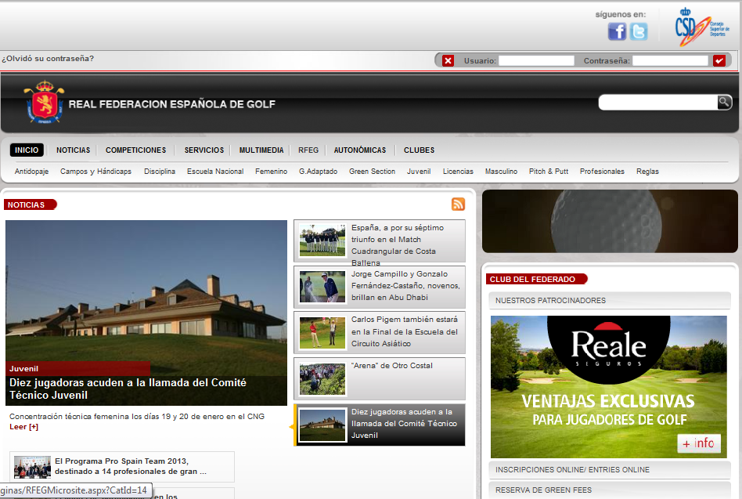

Menú de Competiciones:
A través del menú de competiciones, se puede acceder de una manera sencilla a los distintos calendarios federativos, a las inscripciones online y a los rankings nacionales.
Al seleccionar el menú “Competiciones”, la vista que aparece por defecto, muestra las competiciones más próximas a la fecha. Las pestañas adyacentes, dan acceso a las competiciones en curso, y a las finalizadas. Esta vista es muy útil para el seguimiento de resultados y para acceder rápidamente a la información relacionada con una determinada competición.
En la parte baja de la caja de competiciones, el usuario encuentra el acceso al calendario completo, “Ver todas las competiciones”, donde podrá filtrar la información por el criterio que más le interese en ese momento (año, nivel de competición, comité).
Menú RFEG
Cuando el usuario se posiciona sobre el menú RFEG, obtiene una lista de los distintos microsites creados para cada uno de los comités federativos. Los microsites son el lugar web más sencillo para conocer la actividad que desempeña cada comité, y acceder a su información más actual, relevante y específica: funciones del departamento, noticias relacionadas, reglamentación, normativa, becas, circulares, actividades de formación (CTP), etc...
Web del Centro de Excelencia RFEG: www.centroexcelenciagolf.es
Para la actualidad relacionada con el Alto Rendimiento, se ha creado una web específica, www.centroexcelenciagolf.es, que también dispone de una zona privada. Los usuarios de esta área restringida son jugadores en programas de seguimiento nacionales o autonómicos, entrenadores nacionales, responsables deportivos de las FF.AA., responsables de los departamentos deportivos RFEG y directivos RFEG. Cada uno, en función de su usuario y perfil, podrá acceder a información de interés previamente filtrada y con un interfaz amigable tipo web. Los encargados de alimentar esta web, será el personal del CdE en colaboración con los comités deportivos (CTP, CTAM, CTAF, CTJ).
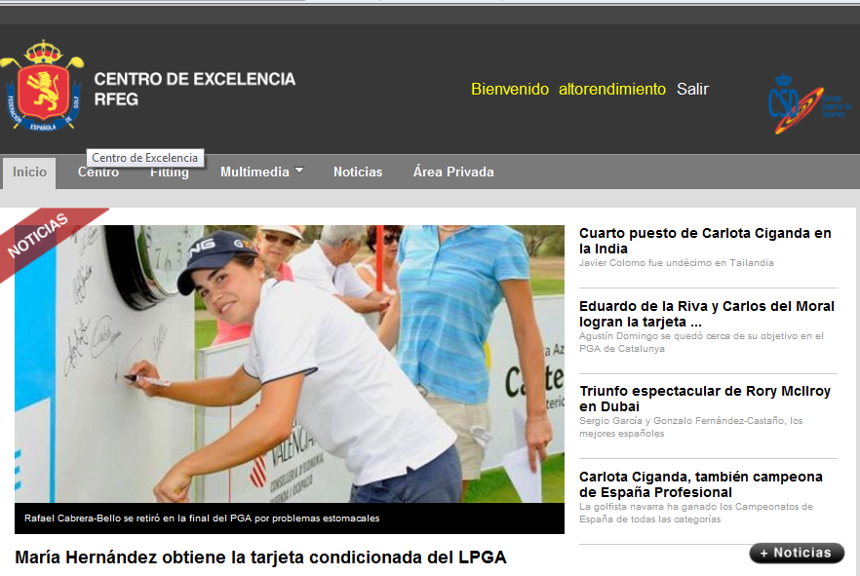

INFORMACIÓN RELEVANTE PARA DIRECTIVOS RFEG
A continuación destacamos la información que consideramos de interés (acceso lectura) para los directivos de la RFEG y dónde se encuentra almacenada. La aplicación que se desarrolle para fácil acceso ejecutivo, debería contemplar la posibilidad de que los comités o un administrador interno (responsable informático o secretaría técnica) pueda dar visibilidad a nuevas carpetas o documentos que se vayan generando sin la intervención de un programador.
- Información privada Comité de Profesionales:

Intranet: Real Federación Española de Golf > ArtículosDocumento > Comité Profesionales

Acceso a las siguientes carpetas:
- Actas
- Clasificaciones Torneos
- Orden de mérito Nacional
- Presupuestos CTP
- ProSpain Team

- Información privada Compartida entre CTP, CTAM, CTAF, CTJ:
Intranet: Real Federación Española de Golf > ArtículosDocumento > COMITÉS AMATEURS DEPORTIVOS > COMITES DEPORTIVOS – COMUN
- Cuadro resumen evaluación becados CEU (documento excel):
BECAS > BECAS CEU>Resultados Académicos Becados CEU
- Proyecto Calendario del Año actual con información completa de la asistencia a torneos (documento Excel):
CALENDARIOS > 2013 > Proyecto de Calendario 2013
- Informes - FFAA, Mensuales DT (carpeta)
- Objetivos de resultado - CTP, CTAM, CTAF, CTJ, previsión a largo plazo (carpeta)
- Procedimientos (carpeta)
- Ranking FFAA (carpeta)
- Reuniones Responsables Deportivos FFAA (carpeta)

- Información privada del Comité Masculino:
Solicitud de Campeonatos: Intranet > Real Federación Española de Golf > PaginasAdministradores > Admin_comite_microsite
Documentación: Intranet> Real Federación Española de Golf > ArtículosDocumento > COMITÉS AMATEURS DEPORTIVOS > Comité Masculino
- Proyecto Deportivo y Presupuesto
- Calendarios (carpeta).
  - Calendarios CTAM
  - Calendarios Individuales Jugadores (información que pasará a estar alojada en intranet CdE para que puedan visualizarla los propios jugadores).
- Seguimiento de Jugadores:
  - Fichas de jugadores (carpeta): esta información pasará a la intranet del CdE.
  - Grupos de Trabajo (carpeta).
- Actas e Informes Jugadores:
  - Actas CTAM (carpeta)
  - De campeonatos: CAMPEONATOS > INFORMES DE CAMPEONATOS
  - De concentraciones: CONCENTRACIONES > INFORMES DE CONCENTRACIONES
- Rankings (carpeta).
- Fichas de viajes de técnicos (carpeta).
- Memorias Deportivas CTAM (carpeta).

- Información privada del Comité Femenino:
Solicitud de Campeonatos: Intranet > Real Federación Española de Golf > PaginasAdministradores > Admin_comite_microsite
Documentación: Intranet > Real Federación Española de Golf > ArtículosDocumento > COMITÉS AMATEURS DEPORTIVOS > Comité Femenino
- Proyecto Deportivo y Presupuesto (carpeta).
- Calendarios (carpeta): calendarios específicos CTAF en formato Excel; el del año en curso se publica en el microsite del comité femenino.
- Planificación y seguimiento de jugadores (carpeta):
  - Selección del GT (Excel con listado de jugadoras actuales);
  - Planificaciones individuales de las jugadoras del GT (documentos excel que se trasladarán a la intranet del centro de excelencia para que cada jugadora pueda acceder a su calendario de competiciones);
  - Tabla de seguimiento de resultados jugadoras GT (Excel).
  - Fichas Jugadoras y Fichas Seguimiento Técnico (carpetas cuya información se traspasará a la intranet del CdE).
- Rankings:
  - Rankings Femeninos (carpeta).
  - Rankings Senior (carpeta): SENIORS > RANKINGS SENIOR
- Actas e informes:
  - Actas CTAF (carpeta)
  - Informes Campeonatos (carpeta): CAMPEONATOS > INFORMES CTOS
  - Informes Concentraciones (carpeta): CONCENTRACIONES > INFORMES CONCENTRACIONES
  - Feedback Concentraciones (carpeta): CONCENTRACIONES > FEEDBACK CONCENTRACIONES
  - Informes Senior (carpeta): SENIORS > INFORMES SENIOR
- Fichas de viajes de técnicos (carpeta).
- Normativa y Reglamentos (carpeta).
- Memorias (carpeta).

- Información privada del Comité Juvenil:
Solicitud de Campeonatos: Intranet > Real Federación Española de Golf > PaginasAdministradores > Admin_comite_microsite
Documentación: Intranet > Real Federación Española de Golf > ArtículosDocumento > COMITÉS AMATEURS DEPORTIVOS > Comité Juvenil
Acceso a las siguientes carpetas:
- Actas
- Calendarios
- Coste por Jugador
- Informes Campeonatos y concentraciones.
- Memorias.
- Presupuestos
- Proyecto Deportivo
- Rankings
- Reglamentos

- Información Privada Departamento de Formación
Documentación intranet: Real Federación Española de Golf > ArtículosDocumento > DEPT. FORMACION
Acceso a todas las carpetas que este departamento vaya generando.
- Técnicos Deportivos
- Cursos Monográficos
- Cursos de Formación para FFAA
- Documentación CSD. Decreto.
- Otros Formación
  - Club manager Spain (subcarpeta)
  - Curso de capitanes (subcarpeta)
- TPI

